

**“Corporación Educacional Gloria Méndez Briones”**

**“Educando con amor para formar grandes personas”**

**ASIGNATURA: Historia NIVEL: Sexto Básico**

**ACTIVIDAD N°: 8 PROFESOR/A: Sandra Flores**

**Objetivo de la actividad**: Explicar el desarrollo del proceso de Independencia de Chile, considerando sus etapas.

**ETAPAS DE LA INDEPENDENCIA DE CHILE**

**Hola me llamo José Miguel Carrera y te voy a contar lo más destacado de las etapas de la Independencia de Chile.**

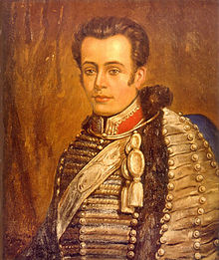

**PATRIA VIEJA (1810 – 1814)**

Se denomina **Patria Vieja** al período de la historia comprendida entre la **Primera Junta de Gobierno (1810) y el Desastre de Rancagua (1814).** Sus principales hitos son:

**Primera Junta de Gobierno**

(18- septiembre-1810)

Primer paso en el camino de la independencia. Esta junta estuvo constituida por los vecinos más importantes de la ciudad de Santiago, entre ellos mencionaremos a Mateo de Toro y Zambrano. La Junta decretó la libertad de comercio, la formación de cuerpos armados y convocó la formación del Primer Congreso Nacional.

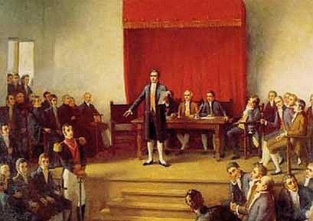

**Primer Congreso Nacional (1811)**

Puso en práctica el derecho del pueblo a organizarse y a elegir sus autoridades. Aprobó la **Ley de Libertad de Vientre,** que consiste que todos los hijos de esclavos nacidos en Chile y cualquier persona que pise el territorio chileno, serían libres.

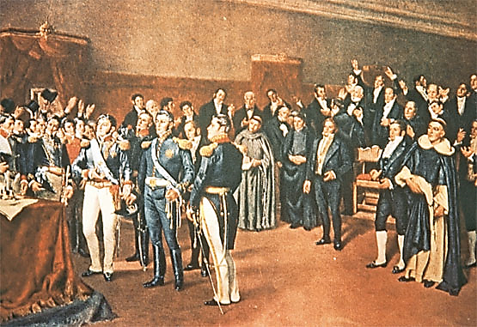

**Fin de la Patria Vieja**

Las fuerzas realistas y patriotas se enfrentaron en Rancagua el 1 de octubre de 1814. O’Higgins resistió todo lo que pudo, pero ante la superioridad numérica debió retirarse, no sin antes atravesar las filas enemigas con solo trescientos hombres. La derrota de Rancagua acabó con el ejército patriota, que tuvo que retirarse a Mendoza, Argentina, terminando así el período de la Patria Vieja.

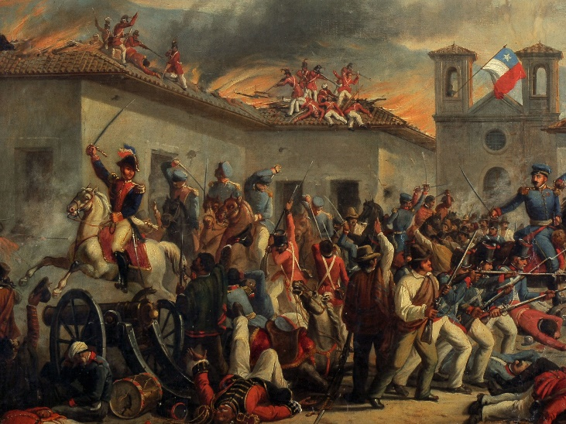

**Gobierno de José Miguel Carrera**

Asumió el poder en 1812, su gobierno se caracterizó por profundas reformas cuya finalidad era preparar el camino de la Independencia.

El ideario de los exaltados fue difundido en la “Aurora de Chile,” periódico dirigido por fray Camilo Henríquez, quién utilizaba el seudónimo de Quirino Lemachez.

Durante el gobierno de Carrera se cumplió el anhelo de los criollos de tener una constitución al dictarse el Reglamento Constitucional de 1812 que dejaba el poder Ejecutivo en una junta de tres miembros y el Legislativo en un senado de siete integrantes. Realizó además otras obras como:

-El decreto que obligó a los conventos a crear escuelas primarias para niños y niñas.

-La creación de la primera bandera nacional la cual tenía tres franjas horizontales de colores azul, blanco y amarillo.

-La libertad de imprenta que luego se cambió por la censura previa.

-El mandato de Carrera, el Reglamento Constitucional, respetó la soberanía de Fernando VII, se estipuló que el monarca debía de acatar dicha constitución y que “ningún decreto, providencia u orden de cualquier autoridad o tribunal fuera del territorio de Chile, tendría efecto alguno.

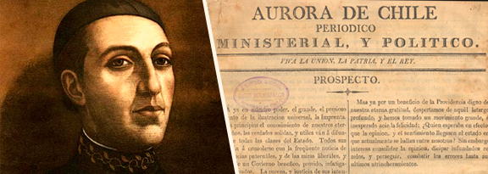

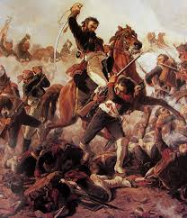

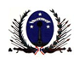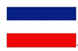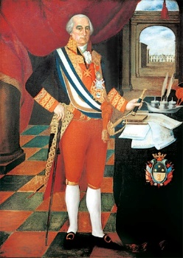

**RECONQUISTA ESPAÑOLA (1814 – 1817)**

Es el periodo comprendido entre la derrota de las fuerzas patriotas en [Rancagua](javascript:void(0);), el 1 y 2 de octubre de 1814, y su posterior victoria en la batalla de [Chacabuco](javascript:void(0);), el 12 de febrero de 1817.

Tras la derrota en Rancagua, que significó el exilio de los restos del ejército patriota al otro lado de los Andes, el jefe militar realista **Mariano Osorio** asumió el mando del país con el título de gobernador. La [campaña de contrarrevolución](javascript:void(0);), emprendida por el Virrey del Perú, **Fernando de Abascal**, tuvo éxito, siendo el paso siguiente restituir la autoridad del rey Fernando VII, repuesto en el trono de España tras la caída de Napoleón. De inmediato se abolieron todas las iniciativas republicanas decretadas por [José Miguel Carrera](http://www.memoriachilena.cl/602/w3-article-3480.html) y [Bernardo O'Higgins](http://www.memoriachilena.cl/602/w3-article-562.html) y se restauraron las instituciones de gobierno, administrativas y judiciales de la Colonia.

La **represión sobre los patriotas fue inmediata**. Se impuso el toque de queda y se ordenó el arresto de las personas que habían participado en la causa patriota siendo [**remitidos al archipiélago de Juan Fernández**](javascript:void(0);)**,** mientras que otros fueron desterrados de [Santiago](http://www.memoriachilena.cl/602/w3-article-802.html). En el aspecto económico, a muchos patriotas se les confiscaron sus bienes o se vieron obligados a pagar préstamos forzosos.

En diciembre de 1815 llegó a Chile para asumir como nuevo [Gobernador](http://www.memoriachilena.cl/602/w3-article-638.html) **Casimiro Marcó del Pont**. Su gobierno, debió enfrentar el resurgimiento de las actividades revolucionarias de los patriotas, alentadas desde Mendoza por [José de San Martín](javascript:void(0);) y Bernardo O'Higgins mientras preparaban un nuevo ejército. Entre los **guerrilleros** destacaron las acciones de [**Manuel Rodríguez**](http://www.memoriachilena.cl/602/w3-article-740.html) y José Miguel Neira, quienes movilizando montoneras mantuvieron la causa de la [independencia de Chile](javascript:void(0);). La resistencia a la restauración española y la certeza del avance de los preparativos de un ejército invasor al otro lado de los Andes, llevaron a Marcó del Pont a extremar sus medidas de vigilancia y de represión, situación que devino en un desprestigio de su gobierno y en una abierta simpatía por la causa patriota entre la población chilena.

A principios de 1817 el [Ejército Libertador](http://www.memoriachilena.cl/602/w3-article-3383.html) cruzó los Andes por los gélidos pasos montañosos, produciéndose el enfrentamiento entre las fuerzas realistas y patriotas al norte de Santiago, el **12 febrero de 1817 en la batalla de Chacabuco.** Dos días después, las tropas al mando de San Martín y O'Higgins entraron a la ciudad aclamados por la población, llegando a su fin la denominada reconquista española.

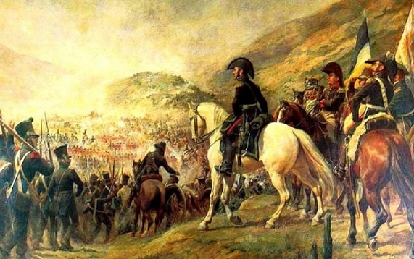

**PATRIA NUEVA (1817 – 1823)**

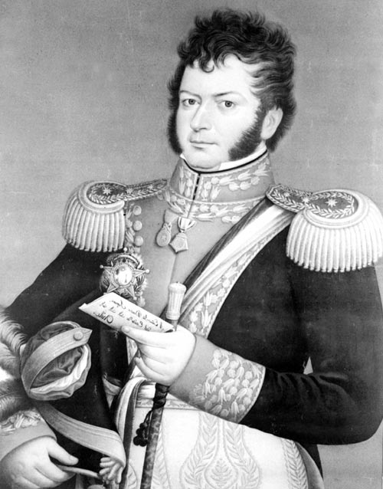

Período de la [historia de Chile](http://es.wikipedia.org/wiki/Historia_de_Chile) que comienza con la victoria del [Ejército de los Andes](http://es.wikipedia.org/wiki/Ej%C3%A9rcito_de_los_Andes) en la [Batalla de Chacabuco](http://es.wikipedia.org/wiki/Batalla_de_Chacabuco), el [12 de febrero](http://es.wikipedia.org/wiki/12_de_febrero) de [1817](http://es.wikipedia.org/wiki/1817), y termina con la abdicación de [Bernardo O'Higgins](http://es.wikipedia.org/wiki/Bernardo_O%27Higgins), en [1823](http://es.wikipedia.org/wiki/1823).

El 14 de febrero, San Martín y O'Higgins fueron recibidos en Santiago, donde ingresaron triunfalmente, siendo alojados en la casa de Mateo de Toro Zambrano y Ureta, conocida ahora como la Casa Colorada.

La aristocracia nombró a San Martín director supremo; pero este rehusó dicha designación, con el argumento de que debía continuar la labor emancipadora, y propuso a O'Higgins para el cargo, lo que fue aceptado.

Pocos días después de asumir, O'Higgins envío a la isla de Juan Fernández al bergantín Águila, para rescatar a los patriotas que habían sido apresados por San Bruno, y rápidamente se comenzó a organizar un ejército para enfrentar en Talcahuano las montoneras formadas por realistas, bandidos, indígenas y patriotas desertores.

Otras de las primeras acciones de O'Higgins fueron la creación de un tribunal al cual los patriotas recurrían para recuperar los bienes perdidos; y el destierro del obispo José Rodríguez Zorrilla, junto a clérigos y frailes realistas.

**Declaración de la Independencia Nacional**

El 12 de febrero de 1818, Chile pudo mirar al mundo con aires de nación independiente, porque en la ciudad de Talca O´Higgins decidió firmar el acta que le daba al país este anhelado carácter. El documento, redactado por Manuel de Salas, Miguel Zañartu y Juan Egaña, pretendía demostrar la oposición del pueblo chileno a la monarquía española, de la cual quedaba separado para siempre "con plena aptitud de adoptar la forma de gobierno que más convenga a sus intereses".

**Las principales realizaciones de O’Higgins fueron:**   
- Creó la Escuela Militar y la Armada Nacional.   
- Mejoró la estructura urbana de Santiago (El mercado de abastos, el paseo público de La Cañada y el Cementerio General).   
- Organizó y participó en la expedición libertadora del Perú.   
- Logró la expulsión de los realistas de Valdivia.   
- Abolió los títulos de nobleza y el uso de los escudos de armas.   
- Prohibió entretenciones públicas como los juegos de azar y las peleas de gallo.

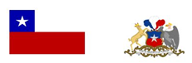

**Abdicación de O’Higgins y el fin del Proceso de Independencia.**

En 1822, el Congreso aprobó una **nueva Constitución** que limitaba el período de gobierno del Director Supremo a 6 años, instituyéndose un poder legislativo de dos cámaras, encargado de elegir al Director Supremo; con esto se empezaba a acabar el poder de O’Higgins.  
O’Higgins fue un **reformador social** muchas veces incomprendido pues, aunque los aristócratas veían con simpatía sus ideas progresistas, no pensaron lo mismo cuando se sintieron tocados por las medidas decretadas.   
Así, **la élite local**, que había aceptado su personalismo y autoritarismo cuando existían serios peligros, le restó completamente su apoyo una vez que el tema militar perdió importancia.   
Finalmente, **el 28 de enero de 1823,** la gente más importante de Santiago se reunió en un Cabildo abierto, y O’Higgins fue invitado a abdicar, partiendo al exilio, lo que dio un nuevo rumbo a la formación de la institucionalidad chilena, el proceso de independencia quedaba atrás, al tiempo, que se abrían las puertas para el período de **organización de la República**.

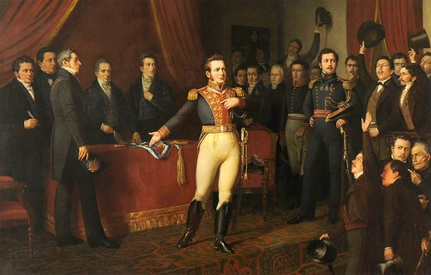

**Instrucciones: Después de leer cada etapa de la Independencia de Chile responde las siguientes preguntas en tu cuaderno**.

1.- ¿Qué entiendes por Independencia?

2.- ¿Por qué crees tú que Bernardo O´Higgins decide exiliarse al Perú?

3.- Si tú hubieras estado en este período de la historia, ¿en qué grupo habrías participado: moderados o exaltados?¿Por qué?

4.- ¿Cuál fue la importancia para Chile el tener un Reglamento Constitucional al inicio del proceso de independencia?

5.- Según tú, ¿Por qué es importante la batalla de Maipú?

**II.- Marca la alternativa que consideres correcta.**

|  |  |  |
| --- | --- | --- |
| 1.- El **orden cronológico** de los procesos históricos que se desarrollan en el proceso independentista de Chile:  a) Patria Nueva – Reconquista Española – Patria Vieja.  b) Patria Vieja – Organización Nacional – Patria Nueva.  c) Patria Vieja – Reconquista Española – Patria Nueva.  d) Patria Nueva – Organización Social – Patria Vieja. |  | 2.- El **primer Congreso Nacional** fue instaurado por:  a) José Miguel Carrera.  b) Bernardo O´Higgins.  c) Manuel Rodríguez.  d) José de San Martín. |
| 3.- ¿Cuál de las siguientes **obras** corresponde al **gobierno de José Miguel Carrera?:**  a) Obligo a los conventos a crear escuelas primarias para niños y niñas.  b) Creación de la primera bandera y escudo nacional.  c) Libertad de imprenta que luego se cambió por la censura previa.  d) Todas las anteriores. |  | 4.- ¿Qué **acontecimiento** representa la siguiente  **imagen**?  a) Primer Congreso Nacional.  b) Primer Gobierno de J.M. Carrera.  c) Primera Junta Nacional de Gobierno.  d) Gobierno de B. O´Higgins.  http://elespejodemalleco.cl/wp-content/uploads/bfi_thumb/primera-junta-gobierno-mx06qs7fk8z0xx8re0n1qiao6d4ekceqw3k96oatho.jpg |
| 5.- Son **obras públicas** durante el gobierno de **O’Higgins:**  a) Abolición títulos de nobleza.  b) Creación de la Escuela Militar.  c) Habilitación Alameda de las Delicias.  d) Reapertura Instituto Nacional. |  | 6.- ¿Qué **obras** se realizaron en la **Reconquista?**  a) Deportación de criollos al arch. de Juan Fernández.  b) La supresión del Instituto Nacional.  c) Creación de los Talaveras de la Reina.  d) Todas las anteriores. |
| https://static-latercera-qa.s3.amazonaws.com/wp-content/uploads/sites/7/20151001/2191091.jpg7.- Utilizando la imagen, que **batalla pone fin a la Patria Vieja**:  a) Batalla de Chacabuco.  b) Batalla de Maipú  c) Batalla de Rancagua.  d) Batalla del Roble. |  | 8.- El **ejército** que fue organizado en Mendoza para  **independizar a Chile** recibió el nombre de:  a) Expedición Libertadora de Chile.  b) Expedición Libertador de los Andes.  c) Expedición Libertadora Bolivariana.  d) Ninguna de las anteriores. |
| 9.- Al **primer personaje** que ofrecen el cargo **de Director Supremo** de la Nación de **Chile** es:  a) José de San Martín.  b) Bernardo O´Higgins.  c) Remón Freire.  d) Erasmo Escalona. |  | 10.- El **Presidente de la Primera Junta Nacional de**  **Gobierno** fue:  a) Mateo de Toro y Zambrano.  b) Gaspar Marín.  c) Larraín Gandarillas.  d) Diego Portales. |
| 11.- ¿Qué hecho **pone fin** a la **Patria Nueva**?:  a) Huida de realista a Valdivia.  b) Batalla de Maipú.  c) Muerte de José Miguel Carrera.  d) Abdicación de Bernardo O´Higgins. |  | 12.- ¿Quién fue el **responsable de restaurar el poder**  **español** al inicio de la Reconquista?:  a) Gobernador Casimiro Marcó del Pont.  b) Gobernador Mariano Osorio.  c) Virrey Fernando de Abascal.  d) Ninguno de los anteriores. |

**III.- Observa las imágenes de los escudos y señala a qué etapa de la Independencia corresponden:**

|  |  |  |
| --- | --- | --- |
|  |  |  |

**IV.- Dibuja y pinta las banderas de las etapas de la Independencia:**

|  |  |
| --- | --- |
| **Patria vieja** |  |
| **Reconquista** |  |
| **Patria Nueva** |  |

|  |
| --- |
| **IMPORTANTE:**  Estimados estudiantes dudas y consultas al correo: [sandra.flores@cegmb.cl](mailto:sandra.flores@cegmb.cl). Además solicito enviar una foto de las actividades preguntas 1, 3; alternativas 2, 4, 6, 8, 10 y 12; dibujos de las banderas desarrolladas en el cuaderno. Gracias. |